**ДИНАМИКА** **НЕСТАЦИОНАРНОГО ГАЗО-ПЫЛЕВОГО БАРА,**

**ВЛОЖЕННОГО ВО ВРАЩАЮЩЕЕСЯ ГАЛО**

Б.П. Кондратьев1,2, Е.Н. Киреева1

1*Государственный астрономический институт им. П.К. Штернберга*

*Московский государственный университет им. М.В. Ломоносова*

2*Главная (Пулковская) Астрономическая обсерватория, Санкт-Петербург*

**Абстракт.** В гидродинамическом приближении построена и исследована нестационарная модель галактики с баром, состоящая из вращающегося трехосного гало с перемычкой внутри него. Бар моделируется сильно вы­тянутым эллипсоидом. Установлено, что движение бара описывается периодическими изменениями его длины и либрацией его тела относительно главной оси гало. В зависимости от начальных условий нелинейные колебания бара могут происходить или только в вытянутом состоянии, или между вытянутой и сфе­роидальной формами.

**Введение**

Ранее [1] нами была построена фазовая модель бесстолкновительного, состоящего из отдельных звезд, цилиндра, вложенного во вращающееся звездное гало. На примере данной модели галактики было установлено наличие сдвиговых течений вдоль вну­тренней «трубы», вследствие чего масса могла теряться. И хотя подбором параметров модели эту потерю массы из-за движения центроидов можно сделать достаточно малой, мо­дель в целом была несамосогласованной. Таким образом, актуальной становится задача построения нестационарной самогласованной модели бара, вложенного в гало.

Но учесть нестационарность бара в рамках самососогласованной фазовой моде­ли – очень сложная математическая задача. Поэтому здесь, как первый шаг решения этой проблемы, построена нестационарная модель бара в гидродинамическом при­ближении. Гидродинамический подход позволяет довести задачу до конца и изучить крупномасштабную динамику бара при учете изменения его формы и поворотных колебаний. О важности учета таких либрации говорят и результаты численного моделирования звездных систем (см., на­пример, статью [2]).

**1. Постановка задачи**

Газо-пылевой бар (перемычка, рукав) не имеет звездной компоненты и моделирует­ся вытянутым вдоль оси  однородным трехосным эллипсоидом с полуосями . Бар находится внутри трехосного гало и вместе с ним вращается с угловой скоростью  вокруг оси . В принципе, во внутреннем эллипсоиде могут существовать течения газа (или жидкости) , причем само вещество можно считать несжимаемой жидкостью. Полага­ем, что данный бар находится на ранней стадии своей эволюции (звезды еще не успели в нём образоваться) и поэтому находится в слабо неравновесном состоянии. Геометрическая форма такого бара может испытывать медленные изменения (носящие колебательный характер), и при этом сам эллипсоидальный бар имеет либрации относительно главной оси гало.

Для описания такого слабонестационарного бара, вложенного во вращающееся трехосное гало, мы применяем уравнения гидродинамики в дрейфовом приближении, когда можно отбросить все инерционные члены типа а также вторые производные от координат жидкой частицы. Таким образом, внутренними течениями в баре мы также пока пренебрегаем.

Пусть система декартовых координат  связана с главными осями гало, а система  - с главными осями эллипсоидального бара. В общем случае в данный момент времени бар повернут на угол  относительно осей гало  (рис. 1).

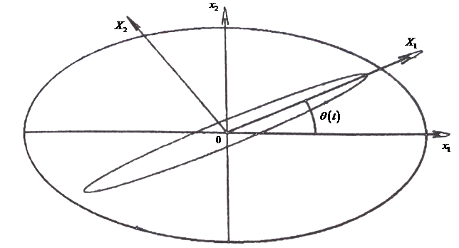

Рис. 1. Схема экваториального сечения бара в виде сильно вытянутого трехосного эллипсоида, внедренного во вращающееся звездное гало. Ось вращения гало и бара

перпендикулярна к картинной плоскости

Очевидно, координаты бара и гало связаны соотношениями:

 (1)

Квадрат длины отрезка  одинаков в обеих системах координат.

В дрейфовом приближении, когда инерционными членами и ускорениями можно пренебречь, уравнения гидродинамики во вращающейся с угловой скоростью  системе отсчета принимают вид

 (2)

где суммарный гравитационный потенциал однородного эллипсоидального гало и бара с точностью до постоянной равен

 (3)

Здесь  - коэффициенты внутреннего потенциала гало, а  - эллипсоидального бара.

Давление внутри бара также является квадратичной функцией от координат пробной точки:

 (4)

В уравнениях (2) можно ввести общий потенциал

 (5)

Тогда первые два уравнения из (2) примут компактный вид

 (6)

Третье уравнение в (2) легко интегрируется и дает значение давления в центре бара

 (7)

Нетрудно доказать, что при колебаниях будет сохраняться площадь экваториального сечения бара Действительно, так как

 (8)

то

 (9)

Подставляя в (9) уравнения движения (6), имеем

 (10)

что и требовалось доказать. Поэтому в данной задаче в процессе колебаний бара есть два инварианта

 (11)

Рассмотрим уравнения, описывающие эволюцию бара.

**2*.* Уравнения эволюции бара**

Контур экваториального сечения бара есть эллипс

 (12)

В переменных  общий потенциал  из (5) имеет вид

 (13)

После преобразований, этот потенциал можно записать также в форме

 (14)

где

 (15)

Последнее равенство  в (15) выполняется в силу полученного в (7) выражения для центрального давления. Таким образом, третья координата бара  из дальнейших расчетов выпадает.

Теперь уравнения движения (6) жидкой частицы в баре примут вид

 (16)

В процессе колебаний за время  точки контура  переместятся в , так что уравнение контура (12) превратится в

 (17)

Раскрыв (17), в линейном по  приближении имеем

 (18)

или, после подстановки сюда уравнений движения (16),

 (19)

При другом описании эволюции бара эллипс (12) в момент должен отличаться от прежнего эллипса изменением длин полуосей на  и , а также поворотом на угол :

 (20)

или же

 (21)

Сравнивая (19) с (21), получаем уравнения движения для бара

 (22)

Учитывая коэффициенты  и  из (15), уравнения движения бара (22) приводим к виду

 (23)

Формулы (23) и представляют замкнутую систему трех искомых нелинейных дифференциальных уравнений движения вытянутого бара для функций  и . Заметим, что давление не входит в правую часть третьего уравнения в (23) (оно, см. (15), сократилось).

Для проверки уравнений (23) убедимся в сохранении площади сечения эволюционирующего бара. Действительно,

 (24)

Подчеркнем, что в общем случае уравнения (23) являются сложными и нелинейными, поэтому допускают только численный анализ. В качестве примеров рассмотрим некоторые упрощенные варианты задачи.

**3*.* Аппроксимация бара вытянутым сфероидом**

Будем считать бар вытянутым вдоль оси  сфероидом с полуосями  Обозначив через  отношение полуосей сфероида, приводим (23) к системе двух уравнений  (25)

Неизвестными функциями времени в (25) являются  и 

Для проведения численных расчетов целесообразно ввести беразмерное время и безразмерные параметры задачи. Сделаем это следующим образом:

 (26)

Здесь плотность в баре и, соответственно, во внешнем гало.

Тогда уравнения движения (25) примут вид

 (27) Штрихи для краткости записи здесь опущены, но следует помнить, что в (27) используются безразмерные величины (26). Кроме того, коэффициенты для внутреннего потенциала однородного вытянутого сфероида имеют вид (Кондратьев 1989, 2007):

 (28)

Уравнения движения бара (27) запишем для краткости в виде

 (29)

где через  мы обозначили правую часть второго уравнения

 (30)

Рассмотрим функцию двух переменных В 3-D пространстве она представлена поверхностью, показанную на Рис. 2.

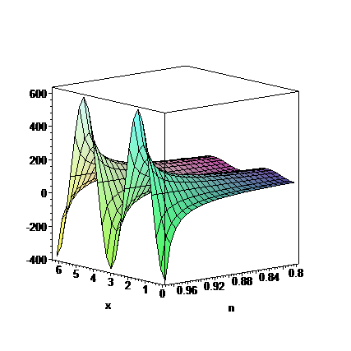

Рис. 2. 3D-изображение поверхности  из (30). Для расчетов взяты значения параметров   Из этого рисунка видно, что функция изменяет свой знак в зависимости от значения угла либрации  Отсюда, в согласии со вторым уравнением в (29) следует, что изменения угла  будут носить колебательный характер.

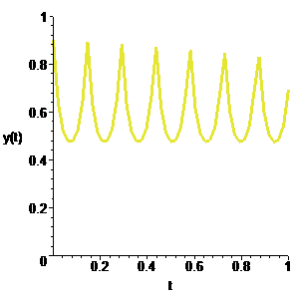

Рис. 3. Колебания отношения полуосей сфероидального бара как функция времени. Для расчетов взяты реальные для галактик значения параметров  а также коэффициенты потенциала  которые зависят от формы внешнего гало.

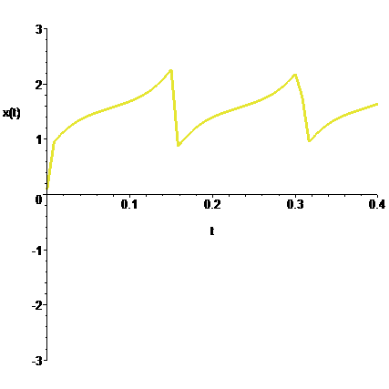

Рис. 4. Поворотные колебания сильно вытянутого бара. Для расчетов взяты реальные для галактик значения параметров  а также коэффициенты потенциала  которые зависят от формы внешнего гало.

**4*.* Приближение малых углов вращательных колебаний бара**

Поскольку у нас применялось дрейфовое приближение, то либрацию бара считаем небольшой, а угол  малым. Поэтому в правых частях (24) можно  заменить на , а  положить равным единице. Кроме того, в последнем уравнении (24) членом  можно пренебречь, и тогда вместо (24) имеем упрощенную систему уравнений движения бара

 (26)

**4. Решение уравнений движения для иглообразного бара**

Рассмотрим теперь приближение, когда бар - это вытянутая спица, круглая в сечении . Для составления уравнений требуется знать *главную* компоненту силы притяжения вдоль сильно вытянутого эллипсоида. Этазадача была решена в монографии [3], см. также [4]:

 (1)

где масса эллипсоида.

Тогда

 (27)

и систему (26) можно записать в виде двух уравнений для переменных  и :

 (28)

Важно, что систему уравнений (28) можно проинтегрировать и найти первый интеграл движения (интеграл Якоби). Для этого разделим уравнения (28) друг на друга. Получим

 (29)

Здесь обозначено

 (30)

Подставляя из (30) в левую часть (29) и интегрируя, в итоге получим

 (31)

где функция  есть часть потенциальной энергии системы и имеет вид

 (32)

Для численных расчетов по формуле (32) заметим, что по условию задачи

 (33)

График функции из (32) показан на Рис. 1.

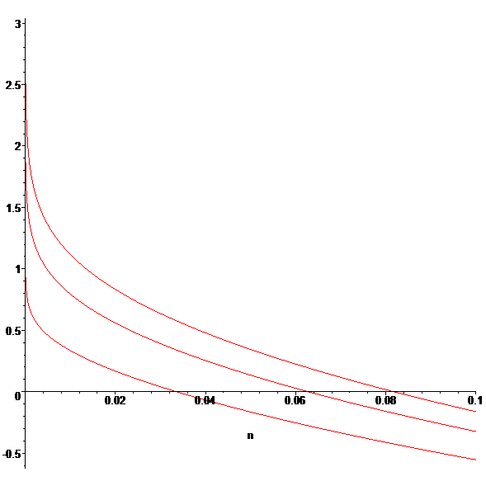

Рис.1. График функции  (в единицах ) для трех значений квадрата угловой скорости бара  (соответствующие кривые расположены справа налево). Для расчетов взяты значения параметров  зависящие от формы гало. Например, бар при  может совершать либрации и пульсировать в интервале Значение нижнего предела зависит от величины постоянной  из (31).

Выразив из (31)

 (34)

и подставив в правую часть первого уравнения в (28), находим решение одно из двух решений системы (28 )в квадратурах

 (35)

Здесь и постоянные интегрирования.

Поведение системы, соответствующее рис. 2, представляет собой нелинейные колебания, когда бар либрирует и меняет при этом свою длину таким образом, что  всегда остается наибольшей из его полуосей.

**Заключение**

В гидродинамическом приближении нами получено решение задачи о динамике слабо нестационарного бара. Выявленные на качественном уровне режимы колебаний весьма интересны, но требуют детального численного анализа полученных здесь уравнений движения ба­ра. Эта работа будет сделана впоследствии.